附件1
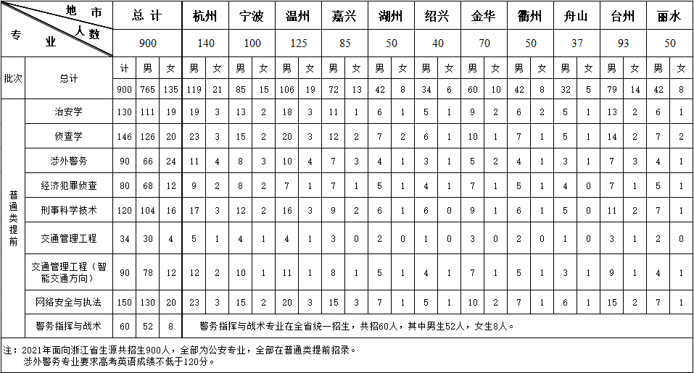
浙江警察学院2021年浙江省分专业招生生源计划

